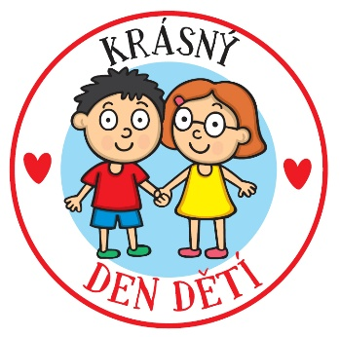 | Týdenní plán č. 34  Třída: 4. A  Datum: 1.6. – 7.6.2026  Jméno…………………………………………………
Předmět | Co se učím | Co mám umět | Zvládl(a)
Předmět | Co se učím | Co mám umět | J | Č | T | Ú
Český jazyk | Podmět, přísudek, shoda podmětu s přísudkem.  Slovesa – kategorie, osoba, číslo, čas  Příprava na závěrečnou písemnou práci.  Kategorie podstatných jmen a sloves | Označím ve větě podmět a přísudek. Určím koncovku v příčestí minulém.
Matematika  Informatika  Markéta Klímová | Obvod a obsah čtverce a obdélníka.  Slovní úlohy, velká čísla do milionu  Pracuj na Edutenu –  Canva | Vypočítám obsah a obvod čtverce.  Vyberu ze zadání slovní úlohy nutné údaje pro výpočet  Mám dosažený alespoň bronzový pohár.
AJ  Věra Havlanová | Osobní zájmena, sloveso být. Noste si Bloggers 1.
AJ  Kristýna Horáková | Uzavření lekce 0. Test lekce 0 - příprava na test vložena v Google učebně.
AJ  Irena Molnárová | Téma: Bloggers U1 Are you British SB str. 26  Sloveso To be v záporu  Rozhovor, představím se. | DÚ: Opakuj si slovíčka  Dopiš pracovní sešit strana 13, 16-18  Vypracuj úkol zadaný na classroomu.
Přírodověda | Středa 3.6. – prezentace referátů – ekosystém rybník (referát nemají všechny děti)  Vesmír – uzavření tématu, dokončení projektu. | Zapojil/a jsem se do projektu aktivně?
Vlastivěda | Husitské války, Jan Hus  Písemná práce – Karel IV, Lucemburkové, Gotika, život ve středověku  Pátek 5.5.2026.
Výtvarná výchova – pracovní činnosti | Přišívání knoflíků – přines jehlu a nit, knoflík (libovolný počet dírek, libovolný počet knoflíků).
Co nás čeká | Intenzivní výuka  Pondělí 1.6.2026 – Den dětí na školním hřišti – sraz ve třídě v 8:00, sportovní oblečení a obuv, pití, svačinu, pokrývku hlavy, doma se natřít opalovacím krémem, končíme ve  Od 8.6. – 12.6.2025 – Závěrečné písemné práce – uzavírání známek  Středa 10.6.2026 – Dopravní hřiště  Čtvrtek 18.6.2026 – Exkurze Altech
Jiná sdělení  (tř.učitelky, rodičů): | - Je nutné zkontrolovat účet dítěte, aby byl zůstatek alespoň 1 000 korun. (viz zápis z třídní schůzky)
Zapomněl/a jsem:
Podpis rodičů (přečíst o víkendu a podepsat):

Přečteno:

J | Ještě neosvojeno. Výstupy ještě neosvojeny, žák potřebuje pomoc, nezvládá ani ve známých situacích.
Č | Částečně osvojeno. Výstupy částečně osvojeny. I známá situace činí potíže, potřebuje dopomoc.
T | Téměř osvojeno. Výstupy téměř osvojeny, uplatňuje je i ve známých situacích s připomenutím nebo mírnou dopomocí.
Ú | Úplně osvojeno. Výstupy zcela osvojeny. Uplatňuje je samostatně v běžných i nových situacích.

